

**Об утверждении регламента государственной услуги "Субсидирование развития семеноводства"**

***Утративший силу***

Постановление акимата Мангистауской области от 20 августа 2015 года № 259. Зарегистрировано Департаментом юстиции Мангистауской области от 29 сентября 2015 года № 2837. Утратило силу постановлением акимата Мангистауской области от 10 марта 2020 года № 40

      Сноска. Утратило силу постановлением акимата Мангистауской области от 10.03.2020 № 40 (вводится в действие по истечении десяти календарных дней после дня его первого официального опубликования).  
      Примечание РЦПИ  
      В тексте документа сохранена пунктуация и орфография оригинала.

      В соответствии с Законом Республики Казахстан от 15 апреля 2013 года "О государственных услугах" акимат области **ПОСТАНОВЛЯЕТ:**

      1. Утвердить прилагаемый регламент государственной услуги "Субсидирование развития семеноводства".

      2. Признать утратившими силу постановление акимата Мангистауской области от 18 февраля 2015 года № 28 "Об утверждении регламента государственной услуги "Субсидирование элитных семян" (зарегистрировано в Реестре государственной регистрации нормативных правовых актов за № 2637, опубликовано 21 марта 2015 года в газете "Огни Мангистау").

      3. Государственному учреждению "Областное управление сельского хозяйства" (Б. Ерсайынулы) обеспечить официальное опубликование данного постановления в информационно-правовой системе "Әділет" и в средствах массовой информации, размещение на интернет-ресурсе акимата Мангистауской области.

      4. Контроль за исполнением настоящего постановления возложить на заместителя акима Мангистауской области Амиржанова Р.М.

      5. Настоящее постановление вступает в силу со дня государственной регистрации в органах юстиции и вводится в действие по истечении десяти календарных дней после дня его первого официального опубликования.

|  |
| --- |
| *Исполняющий обязанности* |
| *Акима области* | *С.Алдашев* |

      "СОГЛАСОВАНО"

      Руководитель государственного учреждения

      "Областное управление сельского хозяйства"

      Б. Ерсайынулы

      20 август 2015 год.

|  |  |
| --- | --- |
|  | Утвержден постановлением акимата Мангистауской области от 20 август 2015 года № 259 |

**Регламент государственной услуги "Субсидирование развития семеноводства"**

      Сноска. Регламент в редакции постановления акимата Мангистауской области от 26.06.2019 № 126 (вводится в действие по истечении десяти календарных дней после дня его первого официального опубликования).

**Глава 1. Общие положения**

      1. Государственная услуга "Субсидирование развития семеноводства" (далее - государственная услуга) оказывается местными исполнительными органами области, районов и городов областного значения (далее – услугодатель).

      Прием заявок и выдача результатов оказания государственной услуги осуществляются через веб - портал "электронного правительства" www.egov.kz (далее - портал).

      2. Форма оказания государственной услуги: электронная (полностью автоматизированная).

      3. Результат оказания государственной услуги – уведомление о перечислении субсидии либо мотивированный отказ в предоставлении государственной услуги в случаях и по основаниям, предусмотренным пунктом 10 стандарта государственной услуги "Субсидирование развития семеноводства", утвержденного приказом Министра сельского хозяйства Республики Казахстан от 6 мая 2015 года № 4-2/419 "Об утверждении стандарта государственной услуги "Субсидирование развития семеноводства" (зарегистрирован в Реестре государственной регистрации нормативных правовых актов за № 11455) (далее – Стандарт).

      Форма предоставления результата оказания государственной услуги – электронная.

      Услугополучателю направляется уведомление о результате оказания государственной услуги в форме электронного документа по формам согласно приложениям 1 и 2 к Стандарту. Уведомление направляется на адрес электронной почты, указанный услугополучателем при регистрации в информационной системе субсидирования.

      Отказ в оказании государственной услуги осуществляется по основаниям, предусмотренным статьей 19-1 Закона Республики Казахстан от 15 апреля 2013 года "О государственных услугах".

**Глава 2. Описание порядка действий структурных подразделений (работников) услугодателя в процессе оказания государственной услуги**

      4. Основанием для начала процедуры (действия) по оказанию государственной услуги является предоставление услугополучателем на портал в форме электронного документа, удостоверенного электронной цифровой подписью (далее – ЭЦП), заявки на получение субсидий согласно приложениям 3 и 4 к Стандарту или переводной заявки об оплате причитающихся субсидий согласно приложению 5 к Стандарту.

      5. Содержание каждой процедуры (действия), входящей в состав процесса оказания государственной услуги, длительность его выполнения:

      1) ответственный исполнитель услугодателя с момента регистрации заявки (переводной заявки) подтверждает ее принятие путем подписания с использованием ЭЦП соответствующего уведомления – в течение 1 (одного) рабочего дня.

      При этом уведомление о принятии переводной заявки становится доступным в Личном кабинете элитсемхоза (семхоза, реализатора);

      2) специалист отдела финанса и учета услугодателя в соответствии с Планом финансирования формирует в информационной системе субсидирования платежные поручения на выплату субсидий, загружаемые в информационную систему "Казначейство-Клиент" - в течение 2 (двух) рабочих дней:

      после подтверждения ответственным исполнителем услугодателя принятия заявки согласно пункту 24 Правил субсидирования развития семеноводства, утвержденного приказом Министра сельского хозяйства Республики Казахстан от 12 декабря 2014 года № 4-2/664 "Об утверждении Правил субсидирования развития семеноводства" (зарегистрирован в Реестре государственной регистрации нормативных правовых актов за № 10190) (далее - Правила);

      после внесения элитсемхозом (семхозом, реализатором) в реестр сведений по фактически реализованным семенам гибридов первого поколения (семенам хлопчатника, элитным саженцам) согласно требованиям подпункта 3) пункта 15 Правил.

      По заявкам (переводным заявкам), в которых объем субсидий превышает объем бюджетных средств, предусмотренный в Плане финансирования на соответствующий месяц, выплата субсидий осуществляется в следующем месяце в порядке очередности с момента подачи заявки.

      6. Результат процедуры (действия) по оказанию государственной услуги, который служит основанием для начала выполнения следующей процедуры (действия):

      1) подтверждение заявки (переводной заявки);

      2) формирование платежного поручения на выплату субсидий.

**Глава 3. Описание порядка взаимодействия структурных подразделений (работников) услугодателя в процессе оказания государственной услуги**

      7. Перечень структурных подразделений (работников) услугодателя, которые участвуют в процессе оказания государственной услуги:

      1) ответственный исполнитель услугодателя;

      2) специалист отдела финанса и учета услугодателя.

      8. Описание последовательности процедур (действий) между структурными подразделениями (работниками) с указанием длительности каждой процедуры (действия);

      1) ответственный исполнитель услугодателя с момента регистрации заявки (переводной заявки) подтверждает ее принятие – в течение 1 (одного) рабочего дня;

      2) специалист отдела финанса и учета услугодателя формирует в информационной системе субсидирования платежные поручения на выплату субсидий - в течение 2 (двух) рабочих дней:

      после подтверждения принятия заявки;

      после внесения элитсемхозом (семхозом, реализатором) в реестр сведений по фактически реализованным семенам гибридов первого поколения.

**Глава 4. Описание порядка взаимодействия с Государственной корпорацией "Правительство для граждан" и (или) иными услугодателями, а также порядка использования информационных систем в процессе оказания государственной услуги**

      9. Описание порядка обращения и последовательности процедур (действий) услугодателя и услугополучателя при оказании государственной услуги через портал:

      1) услугополучатель осуществляет регистрацию на портале с помощью индивидуального идентификационного номера (далее – ИИН), бизнес – идентификационного номера (далее – БИН) и пароля (осуществляется для незарегистрированных услугополучателей на портале);

      2) процесс 1 – ввод услугополучателем ИИН или БИН и пароля (процесс авторизации) на портале для получения государственной услуги;

      3) условие 1 – проверка на портале подлинности данных о зарегистрированном услугополучателе через ИИН или БИН и пароль;

      4) процесс 2 – формирование порталом сообщения об отказе в авторизации в связи с имеющимися нарушениями в данных услугополучателя;

      5) процесс 3 – выбор услугополучателем государственной услуги, указанной в регламенте государственной услуги "Субсидирование развития семеноводства" (далее – Регламент), вывод на экран формы запроса для оказания государственной услуги и заполнение услугополучателем формы с учетом ее структуры и форматных требований, выбор услугополучателем регистрационного свидетельства ЭЦП для удостоверения (подписания) запроса;

      6) условие 2 – проверка на портале срока действия регистрационного свидетельства ЭЦП и отсутствия в списке отозванных (аннулированных) регистрационных свидетельств, а также соответствия идентификационных данных между ИИН или БИН указанным в запросе и ИИН или БИН указанным в регистрационном свидетельстве ЭЦП;

      7) процесс 4 – формирование сообщения об отказе в запрашиваемой государственной услуге в связи с не подтверждением подлинности ЭЦП услугополучателя;

      8) процесс 5 – направление электронного документа (запроса услугополучателя), удостоверенного (подписанного) ЭЦП услугополучателем через шлюз электронного правительства в автоматизированное рабочее место регионального шлюза электронного правительства (далее – АРМ РШЭП) для обработки запроса услугодателем;

      9) условие 3 – проверка услугодателем заявки (переводной заявки) представленной услугополучателем;

      10) процесс 6 – формирование сообщения об отказе в запрашиваемой государственной услуге в связи с имеющимися нарушениями в заявке (переводной заявки) услугополучателя;

      11) процесс 7 – получение услугополучателем результата государственной услуги (уведомление в форме электронного документа), сформированный порталом.

      10. Подробное описание последовательности процедур (действий), взаимодействий структурных подразделений (работников) услугодателя в процессе оказания государственной услуги отражается в справочнике бизнес - процессов оказания государственной услуги согласно приложению 1 к настоящему регламенту.

      11. Порядок использования информационных систем в процессе оказания государственной услуги через портал приведены в приложении 2 к настоящему регламенту.

|  |  |
| --- | --- |
|  | Приложение 1 |
|  | к регламенту государственной услуги |
|  | "Субсидирование развития семеноводства" |

**Справочник бизнес-процессов оказания государственной услуги "Субсидирование развития семеноводства"**

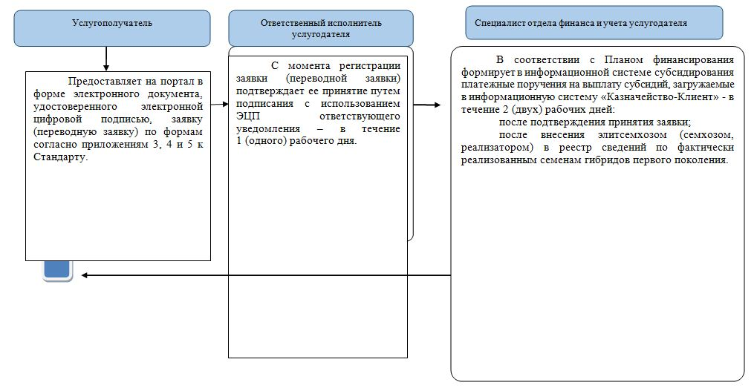

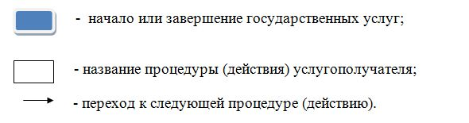

|  |  |
| --- | --- |
|  | Приложение 2 |
|  | к регламенту государственной услуги |
|  | "Субсидирование развития семеноводства" |

**Порядок использования информационных систем в процессе оказания государственной услуги через портал**

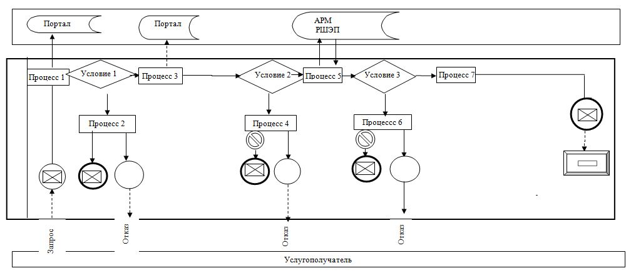

      Примечание: расшифровка аббревиатур:

      АРМ - автоматизированное рабочее место;

      РШЭП – региональный шлюз "электронного правительства".

**Условные обозначения:**

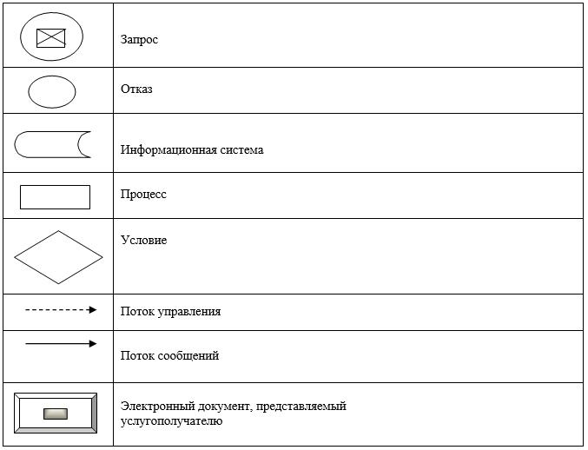

© 2012. РГП на ПХВ «Институт законодательства и правовой информации Республики Казахстан» Министерства юстиции Республики Казахстан